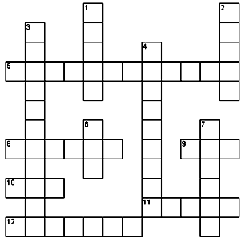
- Систематическая категория к которой относятся млекопитающие.
- Систематическая категория, к которой относятся парнокопытные.
- Раздел биологии, посвященный описанию, обозначению и классификации по группам всех существующих и вымерших организмов.
- Систематическая категория, к которой относятся крестоцветные.
- Название классификации организмов, основанной на анализе их родства.
- Надвидовая систематическая категория.
- Ученый - создатель систематики.
- Систематическая категория (таксонометрическая единица).
- Систематическая категория, к которой относятся хордовые.
- Наименьшая систематическая категория.
- Систематическая категория, к которой относятся покрытосеменные.
- Высшая систематическая категория.

Какие доказательства эволюции основываются на данных палеонтологии?
- Морфологические. 2) Эмбриологические. 3) Палеонтологические. 4) Биогеографические.

Какие организмы являются переходными формами?
- Кистепёрые рыбы. 2) Семенные папоротники. 3) Археоптерикс. 4)Прыткая ящерица.

Какие органы лошадей претерпевали наибольшие изменения?
- Конечности. 2)Сердце. 3) Пищеварительный тракт. 4) Размеры тела.

Назовите рудиментарные органы?
- Передние конечности позвоночных. 2) Крыло бабочки и крыло птицы.
3) Мышцы, двигающие ушную раковину у человека. 4) Многососковость у человека

Назовите атавизмы?
- Передние конечности позвоночных. 2) Крыло бабочки и крыло птицы.
3)Мышцы, двигающие ушную раковину у человека. 4) Многососковость у человека.

На каких этапах развития зародыши позвоночных обнаруживают наибольшее сходство между собой?
- На ранних этапах развития. 2) На поздних этапах развития.
3) На протяжении всего эмбриогенеза. 4) Не обнаруживают никакого сходства.

Кто сформулировал биогенетический закон?
- Ч.Дарвин. 2) А.Н.Северцов. 3) Мюллер и Геккель. 4) К.Линней

Какие доказательства эволюции основаны на данных эмбриологии?
- Островные фауна и флора. 2) Единства происхождения органического мира.
3) Морфологические. 4) Эмбриологические.

